**Tugas Personal ke-2**

**Week 8**

Jawablah soal berikut dengan benar!

1. Soal Essay.
2. Buatlah ringkasan pemahaman anda mengenai perbedaan *Struct* dan *Union* serta berikan contoh penerapannya.

**Answer:**

*Struct* merupakan user-defined data type yang berbentuk data structure yang dapat berisikan dua atau lebih data types atau data structures. Salah satu contoh penerapannya adalah dalam mendata nilai dari siswa-siswa dalam sebuah kelas.

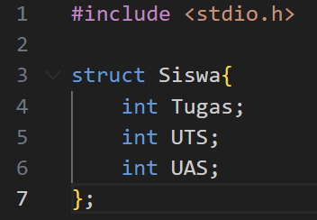

*Union* merupakan user-defined data type yang berisikan dua atau lebih data types. Salah satu contoh penerapannya adalah untuk menyimpan data dari doctor pada sebuah rumah sakit.

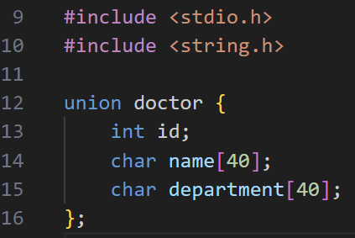

Perbedaan *Struct* dan *Union*:

*Struct* menyimpan setiap data member pada memory location yang berbeda. Setiap data member dapat diakses pada waktu bersamaan.

*Union* menyimpan setiap data member pada memory location yang sama dengan ukuran memory dari ukuran data member terbesar. Karena setiap data member berbagi memory location yang sama, value dari memory location tersebut akan diganti setiap data member baru di assign value. Setiap data member tidak dapat diakses pada waktu bersamaan.

1. Soal Case.
2. Anda diminta untuk membuat program dimana user akan menuliskan huruf A - Z dan program akan menyebutkan nama bulan sesuai huruf yang dimasukkan.
3. Jika user memasukan *huruf* awalan ada yang memiliki huruf awalan yang sama pada bulan tersebut maka akan keluar list bulan tersebut.

Contoh :

Inputan huruf ”J” maka akan ada keluar bulan yang ber awalan ”J” seperti januari, juni, juli

Lalu anda harus pilih bulan apa yang mau dipilih.

1. Berapa jumlah yang berupa karakter vokal *(a,i,u,e,o)* pada bulan tersebut
2. Berapa jumlah yang berupa karakter nonvokal pada bulan tersebut.